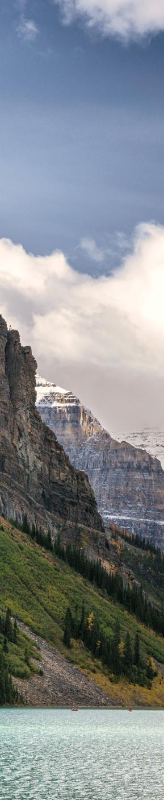

SKI BANFF, LAKE LOUISE & SUNSHINE 2025 - 2026
BANFF

DURACIÓN: 7 DÍAS
Salidas diarias del 01 de noviembre al 12 de diciembre de 2025 y del 04 de enero al 01 de abril de 2026.

Con una de las temporadas de esquí más largas en Norteamérica y sus condiciones de nieve excepcionales, el Parque Nacional de Banff está reconocido como uno de los mejores lugares del mundo para esquiar.

ITINERARIO
Día 1 - Aeropuerto Calgary / Banff
Llegada al Aeropuerto de Calgary y traslado al hotel de Banff. En 1985 la UNESCO ha declarado el parque Nacional de Banff como parte del patrimonio mundial entre los Parques de las Montañas Rocosas Canadienses. Banff es una de las destinaciones turísticas más populares de Canadá. Un dominio esquiable espectacular, un pueblo dinámico y recuerdos increíbles. Esto es lo que le espera durante esta estancia en Banff. Puede llegar a las laderas de tres montañas: Sunshine, Mount Norquay y Lake Louise. Alojamiento en Banff.

Día 2 - Banff
Esquíe en la montaña que elije: Sunshine, Mount Norquay o Lake Louise. Alojamiento.

Día 3 - Banff
Esquíe en la montaña que elije: Sunshine, Mount Norquay o Lake Louise. Alojamiento.

Día 4 - Banff
Esquíe en la montaña que elije: Sunshine, Mount Norquay o Lake Louise. Alojamiento.

Día 5 - Banff
Esquíe en la montaña que elije: Sunshine, Mount Norquay o Lake Louise. Alojamiento.

Día 6 - Banff
Esquíe en la montaña que elije: Sunshine, Mount Norquay o Lake Louise. Alojamiento.

Día 7 - Banff / Aeropuerto Calgary
Traslado de regreso a Calgary según su horario de vuelo. Fin de nuestros servicios.




INCLUYE   
- Traslado de llegada aeropuerto Calgary - Banff – aeropuerto Calgary en servicio regular para la categoría Turista. Superior, y en servicio privado para la categoría Primera.
- 6 noches de hotel en Banff.
- 5 días de esquí lift consecutivos.
- Acceso a las tres montañas de esquí: Sunshine, Norquay y Lake Louise.
- Servicio de shuttle entre el hotel y las montañas.
- Seguro de viaje.

NO INCLUYE    
- Boleto de avión Cd. de Origen – Calgary - Cd. de Origen.
- Impuestos aéreos.
- Desayunos.
- El transporte desde el hotel de Montreal hasta la estación de bus Berri (y vice versa). Recomendamos que el cliente tome un taxi o el metro por su cuenta para estos trayectos.
- Alimentos y bebidas no especificados en el itinerario y/o el apartado incluye.
- Tours o actividades opcionales.
- Propinas pago directo en efectivo.
- Todo lo que no está mencionado en la sección de incluye.
- Visa de Turista para Canadá o eTA según corresponda.

PRECIOS
Precios por persona en dólar canadiense (CAD).

*PROMOCIÓN PARA COMPRA HASTA EL 31 DE AGOSTO DE 2025.

SALIDAS: DIARIAS | CATEGORÍA | SGL | DBL | TPL | CPL
01 NOV 25 - 12 DIC 25  04 ENE 26 - 01 ABR 26 | Tarifa Superior | $2,880 | $2,060 | $1,860 | $1,760
01 NOV 25 - 12 DIC 25  04 ENE 26 - 01 ABR 26 | Primera | $5,340 | $3,160 | $2,560 | $2,260

*TARIFAS PARA COMPRA APARTIR DEL 01 DE SEPTIEMBRE DE 2025

SALIDAS: DIARIAS | CATEGORÍA | SGL | DBL | TPL | CPL
01 NOV 25 - 12 DIC 25  04 ENE 26 - 01 ABR 26 | Tarifa Superior | $3,590 | $2,500 | $2,230 | $2,100
01 NOV 25 - 12 DIC 25  04 ENE 26 - 01 ABR 26 | Primera | $6,440 | $3,800 | $3,010 | $2,640

HOTELES PREVISTOS O SIMILARES

HOTEL | CIUDAD | CATEGORÍA
Banff | Caribou Lodge | Turista Superior
Banff | Hotel Canoe & Suites | Primera
*Nota: Los hoteles están sujetos a cambios según la disponibilidad al momento de la reserva por el tour operador. En ciertas fechas, los hoteles propuestos no están disponibles debido a eventos anuales preestablecidos. En esta situación, se mencionará al momento de la reserva y confirmaremos otros hoteles disponibles de la misma categoría de los mencionados. Suplementos aplicables para navidad y nuevo año.

NOTAS IMPORTANTES
- Precios por persona en moneda indicada, sujeto a disponibilidad del operador final y a cambios sin previo aviso.

- Precios en moneda extranjera serán pagaderos en moneda nacional al tipo de cambio del día para anticipos y cuando se liquide el paquete.

- Nuestros precios pueden sufrir variaciones de valores, hasta que todos los servicios y hospedajes sean confirmados.

- Máximo de 1 maleta por persona. En caso de equipaje adicional costos extras pueden ser cobrados en destino.

- Suplementos aplicables para navidad y nuevo año.

- Fechas Blackout pueden ser agregadas a todo momento.

- Precios para niños menores de 12 años por favor consulte.

- Para personas mayores de 70 años aplica suplemento en el seguro de viaje. Favor revisar con su ejecutivo.

- Consulte políticas para cambio y/o cancelaciones.

Vigencia hasta el 01 de abril de 2026.

